TRƯỜNG TIỂU HỌC QUÁN TRỮ  Họ và tên: .............................................  Lớp: 5A........  Giáo viên coi: ...................................... | BÀI KIỂM TRA CUỐI HỌC KỲ II  Năm học: 2022 - 2023  Môn: TIN HỌC 5  (Thời gian làm bài: 40 phút)  Giáo viên chấm: ................................

Duyệt đề | Điểm | Lời nhận xét của thầy, cô giáo
 |  | ...............................................................................................................................................................................................................................................

PHẦN I: TRẮC NGHIỆM (6 điểm)
Khoanh tròn vào đáp án đúng hoặc thực hiện theo yêu cầu sau:
Câu 1 (1,0 điểm): a) Để làm việc với các hiệu ứng trên phần mềm PowerPoint, em chọn thẻ nào:
A. Slide show | B. Insert | C. Design | D. Animations
b) Để chèn một đoạn video vào bài trình chiếu , em chọn nút lệnh nào trong thẻ Insert :
A. Slide show | B. Insert | C. Movie | D. Animations
Câu 2 (1,0 điểm): a) Để xóa màn hình và rùa quay về vị trí xuất phát em dùng lệnh:
A. Bye | B. CS | C. Clean | D. Home
b) Một thủ tục trong LOGO gồm mấy phần:
A. 4 | B. 3 | C. 2 | D. 1
Câu 3 (1,0 điểm): a) Trong LOGO để viết lên màn hình dòng chữ “Tôi yêu Việt Nam”, ta dùng câu lệnh:
A. LABEL { Tôi yêu Việt Nam } | C. PRINT {Tôi yêu Việt Nam}
B. LABEL [Tôi yêu Việt Nam] | D. PRINT [Tôi yêu Việt Nam]
b) Để lưu các thủ tục em đã viết trong Logo vào tệp TONGHOP.LGO em gõ lệnh:
A. SAVE [TONGHOP.LGO] | C. TO [TONGHOP.LGO]
B. SAVE “TONGHOP.LGO | D. TO “TONGHOP.LGO
Câu 4 (1,0 điểm): a) Thủ tục dưới đây thực hiện công việc gì?
TO BAIHOC1
REPEAT 5 [FD 100 WAIT 60 RT 72] WAIT 60
END
A. Vẽ hình vuông | B. Vẽ hình lục giác | C. Vẽ hình tam giác | D. Vẽ hình ngũ giác
b) Để chèn âm thanh vào bài trình chiếu, em chọn nút lệnh nào trong thẻ Insert :
A. Shapers | B. Picture | C. Design | D. Sound
Câu 5 (2,0 điểm): Sắp xếp các câu theo thứ tự để đúng với các thao tác viết thủ tục “Tamgiac” trong LOGO :
A: Gõ REPEAT 3[FD 100 RT 360/3] vào giữa to và end.
B. Gõ lệnh tamgiac.
C. Gõ lệnh Edit “tamgiac.
D. Chọn File, chọn Save and exit để lưu.
Trả lời:
Bước 1:................... | Bước 2:................... | Bước 3:................... | Bước 4:...................
PHẦN II: THỰC HÀNH ( 4 điểm)
Câu 1 (4 điểm) Sử dụng phần mềm LOGO để vẽ hình sau:
Hình sau được tạo bởi 8 hình lục giác (hình lục giác là hình đa giác 6 cạnh), mỗi cạnh có độ dài 100 bước, em hãy viết thủ tục lucgiac để vẽ hình.
Lưu bài em làm được vào máy tính bao gồm hình vẽ và thủ tục của hình.
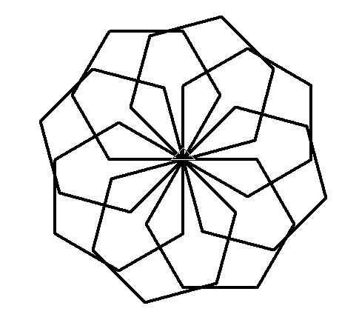

ĐÁP ÁN ĐỀ KIỂM TRA CUỐI KỲ II – NĂM HỌC 2022 – 2023
Môn : Tin học ; Lớp 5
Phần A: Lý thuyết: 6 điểm
Mỗi câu chọn đúng đáp án học sinh được 0.5 điểm
Câu 1 | Câu 2 | Câu 3 | Câu 4 | Câu 5 | Câu 6 | Câu 7 | Câu 8
D | D | B | B | B | B | B | D

Câu 9:
Bước 1 - C | Bước 2 - A | Bước 3 - D | Bước 4 - B
Phần B: Thực hành: 4điểm
- HS mở được phần mềm logo
- Viết được câu lệnh
- Vẽ đúng hình

